**《电磁场理论》实验三**

1. **实验目的：**
2. 熟悉电流环在周围空间中建立的磁场；
3. 学会使用Matlab进行磁场分布计算，并绘制图形。
4. **实验相关知识点：**

毕奥和萨伐尔在实验的基础上导出了电流元产生的磁场强度的表达式，称为毕奥－萨伐尔定律，具体如下：

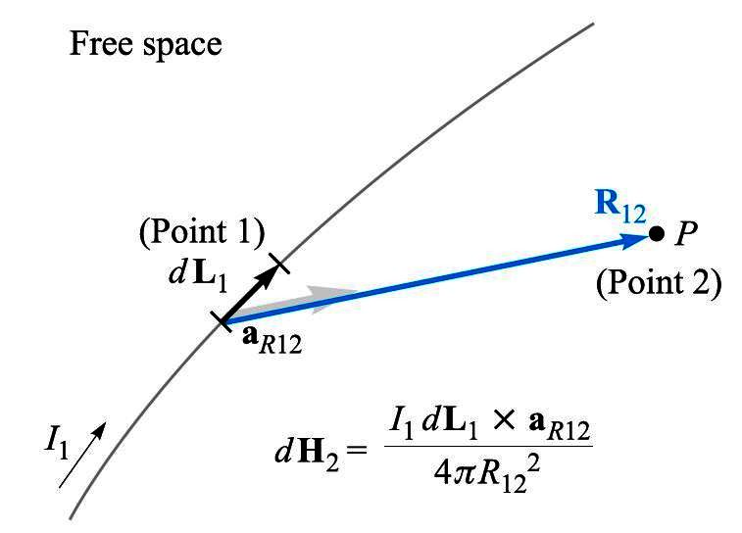

图1：电流元产生的磁场强度

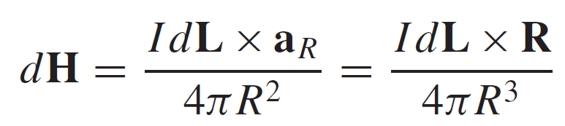 （1）

其中**H**为磁场强度矢量，I*d***L**为电流元矢量，**R**为从电流元I*d***L**指向场点*P*的矢量，其大小为*R*。

关于电流环在空间中产生的磁场，我们已经在理论课上利用毕奥－萨伐尔定律推导出了电流环中心轴线上磁场强度的分布情况，结果如下：

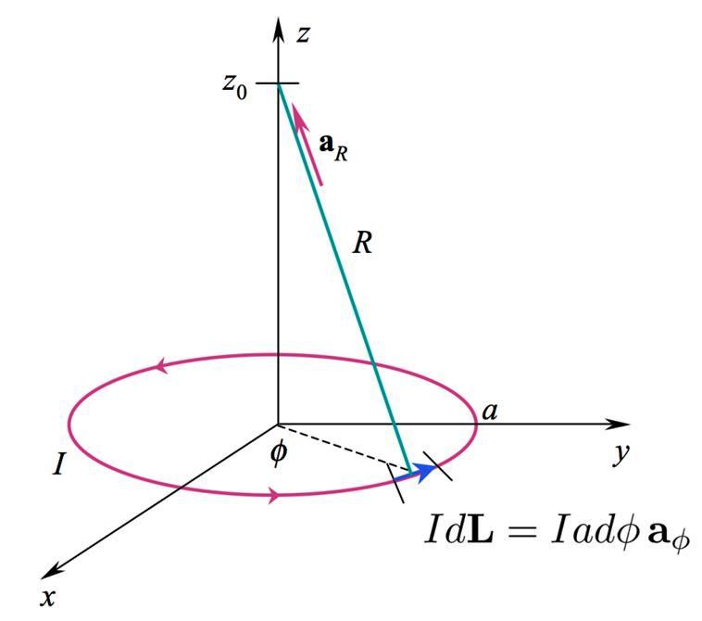

图2：电流环中心轴线上磁场强度

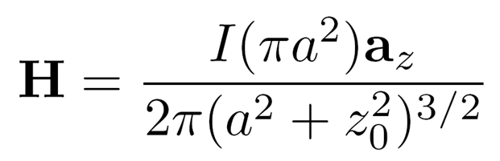 （2）

其中，*a*为电流环的半径，*I*为电流环中流通的电流大小，*z*0为场点（位于中心轴，即*z*轴上）的坐标。但是，对于不在中心轴上的其他场点而言，我们很难用毕奥－萨伐尔定律推导出磁场强度的解析解。

与电场类似，磁场也遵从叠加原理，所以我们也可将载流导体划分成许多电流元，而整个载流导体所产生的磁场就是这些电流元所产生的磁场的叠加。基于这一思想，我们可以借助Matlab编程求解电流环所建立的磁场在任意场点的分布情况。

同样，如图2所示，半径为*a*的电流环位于*xy*平面上，且圆心位于坐标原点*O*，其中流通的电流大小为*I*，方向如箭头所示。为简单起见，我们仅分析该电流环所建立的磁场在*yz*平面上的分布。用Matlab编程如下：

clear all

a=1; %输入电流环半径值

I=100; %输入电流环中电流值

C=I/(4*pi); %归并常数

N=50; %设定电流环分段数

ym=3; % 设置场域中y方向的范围

zm=3; % 设置场域中z方向的范围

y=linspace(-ym,ym,20); % 将y轴等分成20等份

z=linspace(-zm,zm,20); % 将z轴等分成20等份

theta0=linspace(0,2*pi,N+1); %环的圆周角分段

theta1=theta0(1:N);

x1=a*cos(theta1); y1=a*sin(theta1); %环各段矢量的起始坐标y1,z1

theta2=theta0(2:N+1);

x2=a*cos(theta2); y2=a*sin(theta2); %环各段矢量的终点坐标y2,z2

zc=0; xc=(x2+x1)./2; yc=(y2+y1)./2; %计算环各段矢量中点的三个坐标分量

dlz=0;dlx=x2-x1;dly=y2-y1; %计算环各段矢量dl的三个长度分量

NGx=20; NGy=20; %网格线数

Hy=zeros(20);Hz=zeros(20);H=zeros(20); %建立H的矩阵

for i=1:NGy %循环计算各网点上的H（x,y）值

for j=1:NGx

rx=0-xc; ry=y(j)-yc; rz=z(i)-zc; %计算径矢r的3个长度分量，r在z=0的面上

r3=sqrt(rx.^2+ry.^2+rz.^2).^3; %计算r的3次方

dlXr_y=dlz.*rx-dlx.*rz; %计算叉乘dl×r的y和z分量，x分量为0

dlXr_z=dlx.*ry-dly.*rx;

Hy(i,j)=sum(C.*dlXr_y./r3); %把环各段产生的磁场强度分量累加

Hz(i,j)=sum(C.*dlXr_z./r3);

H=(Hy.^2+Hz.^2).^0.5; %计算H的大小

end

end

subplot(1,3,1), quiver(y,z,Hy,Hz); %画磁场强度矢量图

hold on

axis([-3,3,-3,3]);

plot(1,0,'ro',-1,0,'bo'), %标准线圈剖面

xlabel('y'),ylabel('z'), %修饰图形，标注坐标轴

subplot(1,3,2), mesh(y,z,H); %画磁场强度图

axis([-3,3,-3,3,0,100])

xlabel('y'),ylabel('z'),zlabel('H');

theta=[0 50 60 70 80 90 100 110 120 130 180].*pi/180; %设置电力线的弧度值

ys=1.1*cos(theta); %设置电力线起始圆y坐标

zs=1.1*sin(theta); %设置电力线起始圆z坐标

subplot(1,3,3), streamline(y,z,Hy,Hz,ys,zs); %从起始圆处向外绘制磁力线

streamline(y,z,-Hy,-Hz,ys,zs); %从起始圆处向内绘制磁力线

xlabel('y'),ylabel('z');

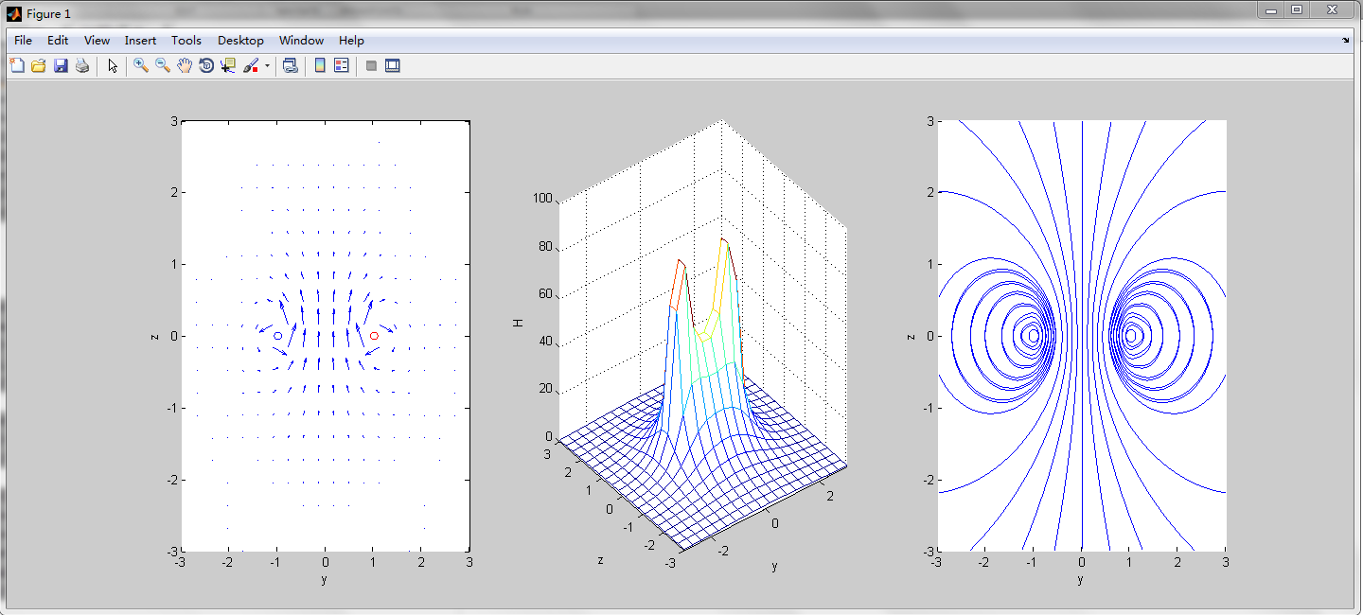

1. **实验内容：**

在以上单个电流环磁场分析的基础上，用Matlab分析以下两种情形的磁场分布：

情形一：两个电流环，半径*a*均为2 m，所载电流大小*I*均为500 A。参考图2，两个电流环平行*xy*平面放置，圆心分别位于*O*1(0,0,-1), *O*2(0,0,1)，电流方向相同；

说明：两个平行放置的电流环，当他们之间的距离等于他们的半径时，这两个电流环构成的系统通常被称为亥姆霍兹线圈。亥姆霍兹线圈的一个特点是，两个电流环所夹空间的磁场分布非常均匀。

实验要求：计算并绘制两个电流环（亥姆霍兹线圈）所夹空间内的磁场强度矢量分布（用箭头族表示），及磁场强度值分布。为简便起见，只分析*yz*平面上的磁场分布，尤其是*y*=[-2,2], *z*=[-1,1]区域的磁场分布。生成的每副图片的标题中需包含绘制人的姓名及学号。

情形二：将情形一中的两个电流环中的电流方向设为相反的方向，再次分析*yz*平面上的磁场分布。实验要求同上。

1. **实验报告大纲：**

**《电磁场理论》实验三**

报告人：**** 学号：****

1. 实验任务描述（摘录实验情形描述）
2. 情形一：Matlab源代码及实验结果（给出生成的图片及简要分析）
3. 情形二：Matlab源代码及实验结果（给出生成的图片及简要分析）
4. 实验体会（简要阐述实验发现及收获）